# [Χριστουγεννιάτικα έθιμα στη Γερμανία](https://www.germanika-kallitheas.gr/enimerosi/epikairotita/616-%CF%87%CF%81%CE%B9%CF%83%CF%84%CE%BF%CF%85%CE%B3%CE%B5%CE%BD%CE%BD%CE%B9%CE%AC%CF%84%CE%B9%CE%BA%CE%B1-%CE%AD%CE%B8%CE%B9%CE%BC%CE%B1-%CF%83%CF%84%CE%B7-%CE%B3%CE%B5%CF%81%CE%BC%CE%B1%CE%BD%CE%AF%CE%B1" \o "Χριστουγεννιάτικα έθιμα στη Γερμανία)

* Εκτύπ

Στη Γερμανία ο εορτασμός των Χριστουγέννων αρχίζει πολύ νωρίς , όλο αυτό το διάστημα ονομάζεται **Advent** .

Κατασκευάζουν ένα στεφάνι (**Adventskranz**) από κλαδιά ελάτου και τοποθετούν επάνω τέσσερα κόκκινα κεριά, για κάθε μία από τις τέσσερις Κυριακές πριν από τα Χριστούγεννα. Παλιότερα το στεφάνι αυτό κρεμόταν με κόκκινες κορδέλες από τη λάμπα, σήμερα συνήθως είναι επιτραπέζιο. Την πρώτη Κυριακή πριν από τα Χριστούγεννα ανάβουν το ένα κερί, την δεύτερη Κυριακή καίνε δύο κεριά, την τρίτη Κυριακή τρία και την τελευταία Κυριακή πριν από τα Χριστούγεννα καίνε και τα τέσσερα κεριά πάνω στο στεφάνι.

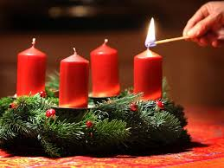

Για την περίοδο αυτή του Advent φτιάχνουν ένα ημερολόγιο (**Adventskalender**), το ημερολόγιο αυτό είναι συνήθως μεγάλο και τοθετείται στον τοίχο. ΄Εχει πορτούλες με αριθμούς από το 1 έως το 24, δηλαδή από την 1η μέχρι την 24η Δεκεμβρίου, την παραμονή των Χριστουγέννων. Κάθε μέρα τα παιδιά ανοίγουν μια πορτούλα και τα περιμένει μια έκπληξη, μπορεί να είναι σοκολατάκι , κάποια ζωγραφιά ή και ένα μικρό παιχνιδάκι. ΄Ολο αυτό το διάστημα οι μαμάδες φτιάχνουν με την βοήθεια των παιδιών του σπιτιού διάφορα κουλουράκια (**Plätzchen**) Printen, Zuckersternchen, Spekulatius και Stollen

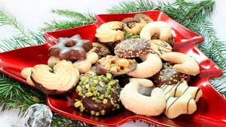

Στη γιορτή του Αγ. Νικολάου στις 6 Δεκεμβρίου, τα παιδιά αφήνουν τα μποτάκια τους έξω από την πόρτα του σπιτιού και ο **Nikolaus** φορτωμένος με ένα μεγάλο σακί, έρχεται τη νύχτα και τα γεμίζει με γλυκά, αν ήταν "καλά παιδιά".

Το χριστουγεννιάτικο δέντρο (**Weihnachtsbaum**) είναι από φυσικό έλατο με κανονικά κεράκια ή λαμπάκια και τα στολίδια του είναι μπαλίτσες, πολύχρωμες ξύλινες φιγούρες, αλογάκια, αγγελάκια ακόμη και ζαχαρωτά. Την παραμονή των Χριστουγέννων ο Χριστούλης (**Christkind**) ή ο Weihnachtsmann φέρνουν δώρα για όλη την οικογένεια κάτω από το Χριστουγεννιάτικο δέντρο.

Στις πόλεις σε διάφορες πλατείες υπάρχουν **Χριστουγεννιάτικες αγορές**. Πρόκειται για υπαίθρια σπιτάκια ξύλινα, πολύχρωμα, στολισμένα γιορτινά. Εκεί βρίσκει κανείς Χριστουγεννιάτικα στολίδια, χειροποίητα δώρα, ζεστό κρασί με μπαχαρικά (**Glühwein**), ζεστά λουκάνικα, μπύρα, καραμελωμένους ξηρούς καρπούς, παραδοσιακά κουλουράκια.

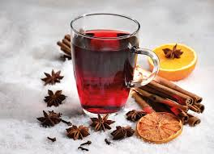

**Την ημέρα των Χριστουγέννων όλη η οικογένεια συγκεντρώνεται γύρω από το τραπέζι με το παραδοσιακό Χριστουγεννιάτικο φαγητό. Συνήθως είναι ψητή χήνα με κόκκινο λάχανο και πατατοκροκέτες.**

Αναμένοντας λοιπόν οι Γερμανοί τα Χριστούγεννα εύχονται :**"FROHE WEIHNACHTEN UND EIN GUTES NEUES JAHR"**

**Πρωτοχρονιάτικα έθιμα στη Γερμανία**

Ιδιαίτερα εντυπωσιακός είναι ο εορτασμός για τον ερχομό του νέου έτους (**Silvester**), με χορούς, τραγούδια, βεγγαλικά και άφθονη σαμπάνια. Μετά την πτώση του τείχους του Βερολίνου, οι Γερμανοί αλλά και χιλιάδες τουρίστες, συγκεντρώνονται μπροστά στην αψίδα της μεγάλης πύλης (Brandenburger Tor)και γιορτάζουν. Συμμετέχουν διάσημα συγκροτήματα και τραγουδιστές απ΄όλο τον κόσμο και φυσικά πολλά πυροτεχνήματα.

**1.Απαγορεύονται τα ψάρια**

Το γερμανικό όνομα για την Πρωτοχρονιά είναι Silvester και προέρχεται από τον Άγιο Σίλβεστρο (πάπας της Ρώμης) ο οποίος εκοιμήθη στις 31 Δεκεμβρίου 335 μ.Χ.. Όταν το Γρηγοριανό ημερολόγιο μεταρρυθμίστηκε το 1582, η τελευταία ημέρα του έτους τοποθετήθηκε στις 31 Δεκεμβρίου, συνδυάζοντας την γιορτή του Αγίου Σίλβεστρου με αυτό που σήμερα γνωρίζουμε ως παραμονή της Πρωτοχρονιάς.

Σύμφωνα με το μύθο, όσοι άπιστοι ήταν μαζί με τον Άγιο Σίλβεστρο την ημέρα που πέθανε, πνίγηκαν από κόκκαλα ψαριών και έτσι καθιερώθηκε να μην καταναλώνεται οποιοδήποτε άλλο ψάρι εκτός από κυπρίνο εκείνη τη μέρα, που θεωρείται ότι φέρνει γούρι. Επίσης, κρατώντας λέπια κυπρίνου στο πορτοφόλι, θεωρείται γούρι για τους Γερμανούς και πιστεύεται ότι το κρατούν γεμάτο με χρήματα όλο το χρόνο.

**2. Το γερμανικό ποτό για την Πρωτοχρονιά**

Εκτός από το αφρώδες κρασί (Sekt) και τη γερμανική μπύρα, το Feuerzangenbowle είναι ένα ακόμη ποτό για μια τυπική γερμανική Πρωτοχρονιά. Πρόκεται για ένα ζεστό κρασί με μπαχαρικά, που μοιάζει αρκετά με το Glühwein, αλλά περιέχει και ρούμι, πορτοκάλια, λεμόνια, τζίντζερ και ζάχαρη!

Πριν από το σερβίρισμα, κύβοι ζάχαρης ποτισμένοι με ρούμι, τοποθετούνται φλεγόμενοι πάνω από το κρασί. Η ζάχαρη καραμελώνει και πέφτει μέσα στο κρασί προσφέροντας ένα υπέροχο γευστικό αποτέλεσμα.

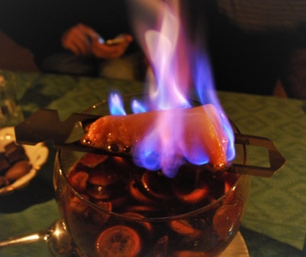

**3. Krapfen**

Γνωστό ως Pfannkuchen στο Βερολίνο, Krapfen στο Νότο και Berliner σχεδόν παντού, είναι ένα είδος ντόνατς γεμάτο με μαρμελάδα φρούτων και καλυμμένο με ζάχαρη άχνη. Παλιά θεωρούνταν κέρασμα για ειδικές περιστάσεις, οπότε είναι αρκετά συνηθισμένο να καταναλώνονται πριν την παραμονή της Πρωτοχρονιάς.

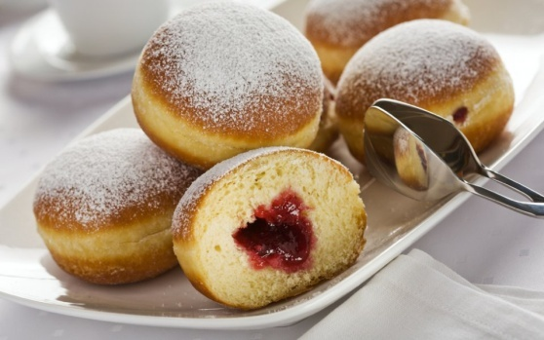

**4. Λιώσιμο μολύβδου**

Δεν έχετε ζήσει γερμανική Πρωτοχρονιά αν δεν έχετε λειώσει το μόλυβδο την παραμονή για να ανακαλύψετε τι θα συμβεί στο μέλλον σας. Γνωστό ως «Bleigiessen», αυτό το έθιμο περιλαμβάνει τη θέρμανση ενός μικρού κομματιού μολύβδου σε ένα κουτάλι, πάνω από μία αναμμένη φλόγα, που στη συνέχεια βυθίζεται σε κρύο νερό.

Το σχήμα του αποκαλύπτει τι θα φέρει ο επόμενος χρόνος. Ένας αετός σημαίνει καλά μηνύματα στα επαγγελματικά σας, μια μπάλα σημαίνει τύχη που εμφανίζεται στο δρόμο σας, λουλούδια προμηνύουν νέες φιλίες και μια άγκυρα υποδεικνύει ότι μπορεί να χρειαζόμαστε βοήθεια. Σύμφωνα με την παράδοση ο σταυρός σημαίνει θάνατος.

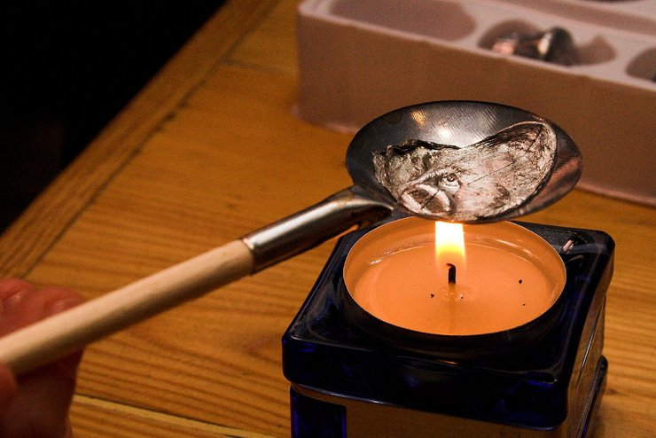

**5.«Der 90. Geburtstag»**

Για λόγους που κανείς δε μπορεί να κατανοήσει, μία ασπρόμαυρη, σχεδόν 11λεπτη σκηνή του «Der 90. Geburtstag» που προβλήθηκε για πρώτη φορά στη γερμανική τηλεόραση την παραμονή πρωτοχρονιάς του 1963, είναι το πιο συχνά επαναλαμβανόμενο σκετς που έχει παίξει ποτέ στη Γερμανία. Το παρόδοξο είναι πως παρόλο που είναι βρετανική παραγωγής και λατρεύεται από εκατομμύρια Γερμανούς τηλεθεατές, δεν είναι εξίσου γνωστό στη Βρετανία.

Η κλασική, αγγλόφωνη εκδοχή του σκετς γυρίστηκε μπροστά σε ένα ζωντανό ακροατήριο στο Αμβούργο το 1963. Η πλοκή έχει να κάνει με μία γυναίκα που γιορτάζει τα 90α γενέθλια της με τους φανταστικούς της φίλους, που στην πραγματικότητα έχουν πεθάνει εδώ και πολύ καιρό, και τον μπάτλερ της να τους σερβίρει και μέχρι το τέλος να μεθά προσφέροντας άφθονο γέλιο.

**6. Πυροτεχνήματα**

Αν και το ζήτημα των πυροτεχνημάτων φέτος έχει απασχολήσει πολύ έντονα τη Γερμανία και επιβλήθηκε η απαγόρευσή τους σε κάποιες πόλεις, ωστόσο είναι στοιχείο πολύ έντονα συνδεδεμένο με την παράδοση των Γερμανών. Οι ήχοι των πυροτεχνημάτων και τα δυνατά φώτα θεωρείται πως φοβίζουν τα κακά πνεύματα. Το πιο εντυπωσιακό σόου πυροτεχνημάτων της Γερμανίας λάμβανε χώρα στην Πύλη του Βρανδεμβούργου στο Βερολίνο, όμως για πρώτη χρονιά φέτος απαγορεύτηκε για λόγους ατμοσφαιρικής ρύπανσης και ασφάλειας.

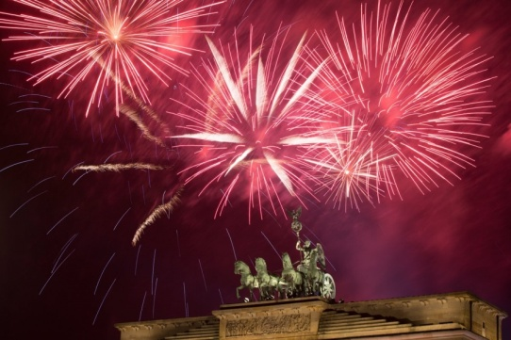

**7.  «einen guten Rutsch ins neue Jahr»**

Οι Γερμανοί με την έλευση της νέας χρονιάς εύχονται «einen guten Rutsch ins neue Jahr», ένας γερμανικός τρόπος για να ευχηθούν υγεία και ευτυχία στο νέο έτος.

**8. Τυχερά γούρια**

Τα τυχερά γούρια (Glücksbringer) στη Γερμανία έρχονται σε όλα τα σχήματα και τα μεγέθη και συνήθως δίνονται ως δώρα από την Πρωτοχρονιά και μετά για να φέρουν τύχη, ευτυχία και επιτυχία. Συχνά παρασκευάζονται από αμυγδαλόπαστα, σοκολάτα ή μπισκότα – αλλά σπάνια καταναλώνονται! Μερικές από τις πιο δημοφιλείς ποικιλίες περιλαμβάνουν Glückspilze (τυχερά μανιτάρια), Glücksschweine (τυχερά γουρουνάκια) και Glückskäfer (τυχερές πασχαλίτσες), καθώς και τα πιο κλασικά όπως τετράφυλλα τριφύλλια και πέταλα.

